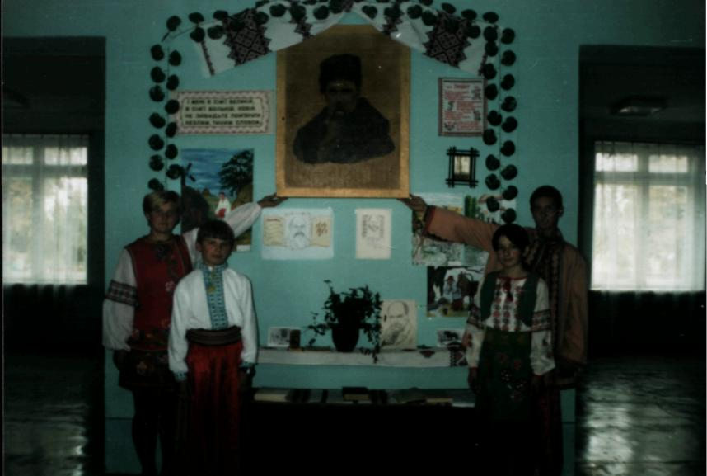

Історико-літературна композиція Мета: розширити знання учнів про життя запорізького козацтва та традиції; вказати на роль козацтва в історії українського народу; виховувати в школярів повагу до історичних традицій наших предків, любов до рідної землі. Обладнання: записані на плакатах речення про козаків, прислів'я; на столах: рушники, глечики, полумисники, дерев'яні ложки, портрети гетьманів, магнітофон з записами українських народних пісень, портрети українських гетьманів.
Хід уроку Вчитель: Наш захід присвячений славній українській козацькій героїці, нащадками і продовжувачами якої є ми - українці. Саме козацтво стало на захист православної віри, свого народу, який знаходився під владою іноземних поневолювачів. Першим козацьким гетьманом був наш земляк - його родина володіла маєтками на території сучасної Тернопільщини - Д.Вишневецький.
Учень: Прийди до серця , Україно.
Благослови і не лукав.
Благослови добром мене.
Хай рушничок чуттів гарячих
Твій образ ніжно обійме.
Учень: Україно! Ти прийшла до нас крізь довгі роки забуття.
Сьогодні ми відчуваємо, як в шаленому вирі життя ми
надійно стаємо ногами на тверду основу предковічних дідівських традицій, насамперед, козацьких.
Учень: Була колись Гетьманщина ,
Та вже не вернеться,
Було колись - панували ,
Та більше не буде.
Тої слави козацької
Довік не забудем
Учень: Земля України плекала синів
Вони її вірно служили
І тлумили ляхів, татар, ворогів
І волю її боронили.
Учень: їх звали - козаки
їм честь і хвала
І прапор тієї звитяги
Ми гордо несемо в віках.
Учень: Наприкінці XV ст. на берегах Дніпра, за порогами, сформувалось українське лицарство - запорізьке козацтво. Воно вийшло з низів українського народу - селянства і незаможного міщанства.
Сценка « Зустріч»
Зустрічаються два козаки:
І -й козак: Здоров, друже! Куди йдеш?
ІІ-й козак: На Січ.
І-й козак: Яке ж у тебе лихо?
ІІ-й козак: Татари напали.
Спалили село.
Братів і сестер забрали в ясир
Так йду ось на Січ.
Помститися за них. А в тебе, що сталося?
1-й козак: Проклятії ляхи прийшли у село. Забрали земельку.
акрили церковцю.
Немає вже сил терпіти це все.
Іду в козаки.
ІІ-й козак : Підемо вже разом.
Учень: «Ось вона Січ. Ось те гніздо, звідки вилітають горді й дужі орли. Ось звідки розвивається воля і козацтво на всю Україну.»
Сценка « Зустріч на Січі з козацьким товариством.» Два козаки: - Здорові були, брати-козаки.
І- й козак: - Батьку, кошовий - отамане,
Прийміть нас до себе.
Отаман: - Здорові, здорові! Ну що, в Христа віруєте?
Козаки : - Віруємо.
Отаман: -1 в Трійцю святу віруєте?
Козаки: -Віруємо.
Отаман: -А в церкву ходите?
Козаки: -Ходимо.
Отаман: -Перехрестіться. Козаки хрестяться.
Отаман: -Добре. Як, браття-козаки, будемо чинити з цими
молодцями?
Інші козаки: Ще трохи випробуємо.
Старший козак: - Ось вам дерев'яне цеберко, вода і риба. Зваріть юшку.
1-й козак: Так це ж просто. Беремо з вогнища гарячі камінці і кидаємо у цеберко з водою і рибою і чекаємо, щоб вода закипіла, незабаром і риба звариться.
Козак: А як захищатися будете від ворогів без шаблі?
Козаки: А ми танцювати будемо і захищатися одночасно. Козаки танцюють "Гопак"( кілька елементів під мелодію сопілки)
Отаман: Любо, любо на вас дивитися. А кому дари будете приносити з
походу?
Козак: У церкву Покрови на Січі.
Отаман: Я гадаю, що ви підходите нашому товариству. Як ви
думаєте, братове?
Решта козаків: Приймаємо, приймаємо їх до себе. Зробимо з них
справжніх козаків.
Прибігає козак і схвильовано кричить: «Вогні, вогні горять. Турки йдуть.!» Всі вибігають.
Учень: Попід гору доріженька веде
Доріженькою отаманчик іде
Отаманчик попереду іде
Козаченьків за собою веде.
Пісня» Ой там на горі...»
Повертаються козаки з бою. Втомлені. Сідають відпочивати.
Учень: Скільки безіменних героїв, які відстоюючи південні рубежі України
полягли у боях. Вони визволяли полонених з рабства, примушували
здригатися татарських ханів, спопеляти турецькі фортеці. Стамбул і
Кафа, Синоп і Трапезунд - були свідками народження безсмертної
козацької слави.
( учень показує на карті ці міста)
Учень: Повертаючись з походу, козаки любили відпочивати під старим
дубом. Саме під ним, за переказами, тут був написаний козаками
лист турецькому султану.
Козак читає: «Ти - шайтан турецький, проклятого чорта брат і товариш, і
самого люципера секретар. Не будеш ти годен синів християнських
під собою мати, твого війська ми не боїмося, і водою будемо битися з
тобою». Числа не знаєм, бо календаря не маєм, місяць у небі, год у
книзі, а день в нас такий, як у вас...»
Учень. Саме написання цього листа змалював художник Рєпін. А в образіписаря зображений сам Д.Яворницький - «батько українського
козацтва»
Учень: У 1997р. у дуб влучила блискавка. Пожежу погасили, але дуб висох. Чути шум. Козаки тягнуть товариша.
Один з козаків: Браття-козаки. Ось цей молодик заховався у плавнях, поки
ми билися з бусурманами. Всі козаки: Судити його! Судити!
Прив'язують до стовпа і б'ють. Він знесилений падає. Підбігає дівчина, накриває його хусткою. Козака відпускають.
Учень: Пошана до матері, до бабусі, до сестри у хлопця - майбутнього козака - поступово переросла у пошану до дівчини, майбутньої дружини. Сильні духом ніколи не образять жінку, не виявляють до неї зневаги. Там, де лицарство -там мужність і ніжність ідуть поруч.
Учень: Лиха отчий край зазнав,
Людолов нас чатував
Шляхта нас вогнем пекла
На тортури прирекла.
Учень: Та народ наш все боровся
І Хмельницький в нас знайшовся.
Пісня» Ой, Морозе-Морозенку...»
Учень: Стоїть в селі Суботові
На горі високій
Домовина України –
Широка, глибока.
Ото церков Богданова
Там то він молився
Щоб москаль добром і лихом
З козаком ділився.
Мир душі твоїй Богдане.
Учень: Здобула Україна незалежність. Але зберегти її у ворожому оточенні було не до снаги. І знову козаки віч-на-віч стали до бою за своїх рідних, близьких і за Україну.
Пісня «Ой там на горі Січ іде...»
Учень: Рабства каламутну ніч
Переборювала Січ
Козаків боялись зайди,
Бо була в них сила правди. Учень: І Виговський ,й Дорошенко,
І Мазепа й Калнишевський
На сторожі прав стояли,
Кров червону проливали
Рідну землю захищали
І народ свій прославляли. Учень: Наша воля розцвіла
В кобзаревім слові
І пшениця золота
И зорі малинові.
Учень: Славні подвиги козацтва оспівували в своїх піснях кобзарі, що змученими ногами міряли степи рідної землі від краю до краю.
Співали в думах про її красу і лицарство. Пісня «Чорне море...»
Учень: Козаки - це вільні люди!
Учень: Козаки - безстрашні люди!
Учень: Козаки - борці за волю, за народну кращу долю. Учень: Козак - чесна, смілива людина.
Найдорожче йому Батьківщина.
Учень: Козак - слабкому захисник, цінити побратимство звик.
Учень: Козак - це той хто за освіту, хто прагне волі і блакиту.
Учень: Козак - вкраїнську любить мову. Він завжди здержить своє слово. Учень: України всім синам.
Вічна слава лине.
Будуть жити і в віках –
Лицарі Вкраїни.
Учень: Україно! Скільки світлих доріг
Ти для нас відкриваєш,
Ти піклуєшся нами завжди.
Кров козацька в нас є,
Запорозька в нас є вдача,
Найдорожча для усіх –
Україна - мати.
Учень: Щоб козацькому роду не було переводу,
Ми клянемось на вірність Вітчизні й народу.
Учень: Слава Україні!
Всі разом: Героям Слава!

Використана література
- Державний стандарт базової і повної середньої освіти // Історія України. -2004.№9.
- Баханов К.О. Інноваційні системи. Технології та моделі навчання. -Запоріжжя: Просвіта, 2000.
- Богданова О. Використання методик розвитку методик критичного мислення на уроках історії // Історія України. - 2006. №9.
4. Власов В. Історія України. 8 клас. - К. Ґенеза, 2004,
- Десятов Д. Практичні аспекти застосування методів критичного мислення на уроці історії // Історія та правознавство.- 2007. №9.
- Туріщева Л. Розвиток мислення школярів на уроках історії// Історія та правознавство. - 2007. № 9.
- Тягло О. Критичне мислення - освітня інновація доби демократичного орієнтованих трансформацій суспільства // Вісник програми шкільних обмінів. - 2006. - № 28.

